
STUDY TIPS
Nesta ficha encontras vocabulário relacionado com as disciplinas, clubes e espaços escolares. Para memorizares este vocabulário, faz listas de palavras no teu caderno diário: tantas vezes quantas as que achares necessárias.
Tem em especial atenção que, em inglês, há palavras que são diferentes do português, particularmente pela sua ordem: ICT – Information and communication technology (TIC – Tecnologias da Informação e Comunicação);
PE – Physical education (Educação Física); Chess Club (Clube de xadrez).

As disciplinas, em inglês, escrevem-se com letra minúscula, exceto as línguas (ex.: maths/English). Não te esqueças!
Bom estudo!

A. Match the school subjects with the pictures. There is one example.
(Liga as disciplinas escolares às imagens. Segue o exemplo.)



a)
1. maths 
2. PE (Physical education)
3. music
- b) c)

d) e) f)
4. ICT (Information



and communication
technology)
5. geography
6. science

B. Unscramble the words to find the hidden school subject and complete the sentences.
There is one example.
(Ordenas as letras para descobrires as disciplinas que completam as frases. Segue o exemplo.)
• My teacher teaches us how to draw: …ART... (TAR)
1. With this school subject we can learn how to count: …_________... (AMTHS)
2. I learn about plants, animals and life in general: …_________... (IECSNEC)
3. We learn about world discoveries and conquests, wars and civilization in this subject:
…_________... (TRYHSOI)
4. During this class we learn how to play lots of instruments: …_________... (CISMU)
5. I learn how to do these exercises in that language class: …_________... (HISENLG)
6. It’s good for my health and keeps me fit: …_________... (YPHILACS TIDUECANO)

C. Find six after-school clubs in this word search puzzle. Then label the pictures.
(Encontra o nome de seis clubes. Depois legenda as imagens.)


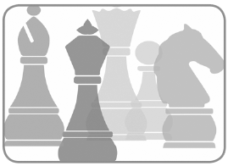
D | R | A | M | A | A | G | E | S | C
S | A | D | Y | H | V | E | R | P | O
P | Q | N | D | A | N | C | E | M | M
O | R | M | G | R | W | E | N | D | P
R | K | L | L | U | D | O | U | B | U |  | 1. ..___________ | 2. ..___________ |  |  | 3. ..___________
T | J | S | Ç | U | S | H | T | A | T |  | 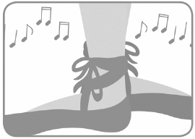 |  |  |  | 
S | C | I | E | N | C | E | A | Q | E
Z | X | C | H | E | S | S | N | Y | R
 |  |  |  |  |  |  |  |  |  |  | 4. ..___________ | 5. ..___________ |  |  | 6. ..___________

D. Look at the pictures. Match the school facilities to the correct pictures. There is one example.
(Observa as imagens. Associa corretamente os diferentes espaços da escola às imagens. Segue o exemplo.)
d)
1. art room 5. gym 9. music room
2. canteen 6. headmaster’s office 10. stationer’s
3. library 7. lab 11. changing room
4. computer room 8. classroom 12. staff room
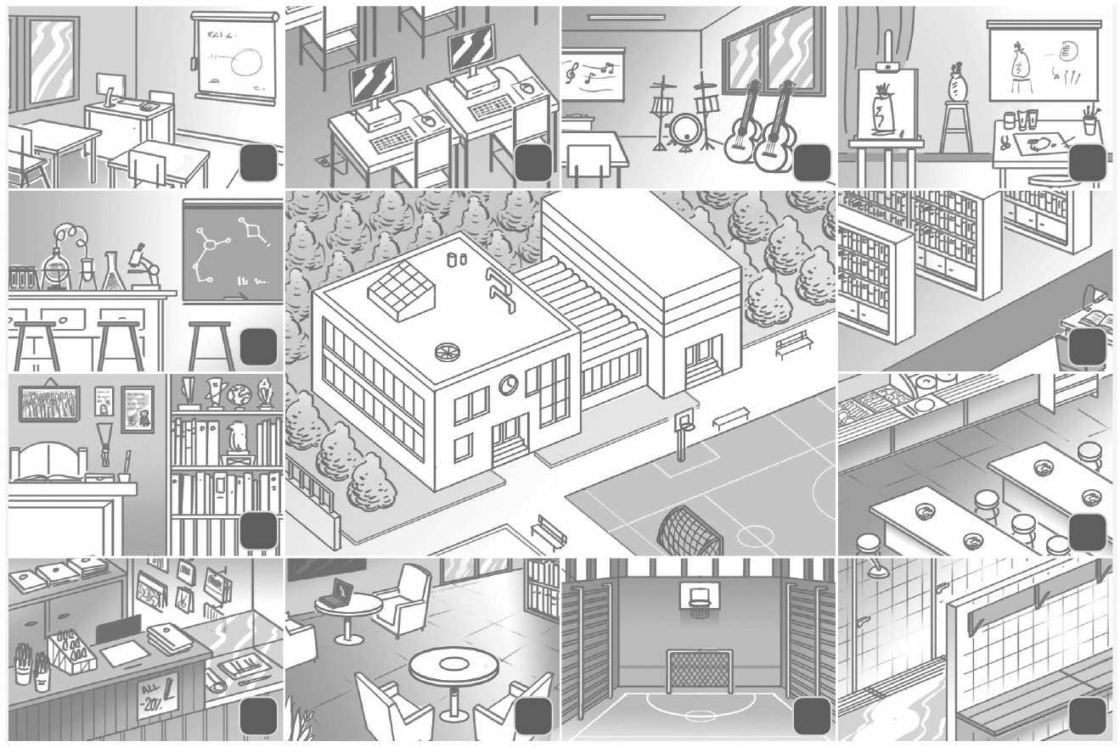

a) b) c) d)

e) g)

f) h)

i) j) g) h)

